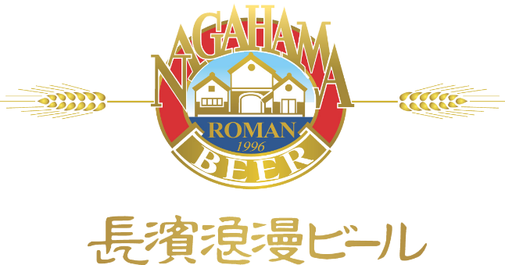

2018年9月27日

長浜浪漫ビール株式会社が運営するレストラン「長濱浪漫ビール」の『長濱ハイ』にピートハイ登場！

長浜浪漫ビール株式会社（滋賀県 長浜市）が運営するレストラン「長濱浪漫ビール」でご好評いただいているニューメイクハイボール『長濱ハイ』に新たなラインナップとしてピートハイが登場、2018年9月26日(水)より販売を開始いたしました。

長濱ニューメイクで最もピートの効いた『長濱ニューメイク59° ヘビリーピーテッド』を炭酸で割り滋賀県特産の獅子柚子で風味づけした一品。ふわっ と香るピートの風味と余韻が絶妙で料理との相性も抜群です。「長濱ハイ」は長浜浪漫ビールにて1杯 550円+税でご提供しています。お近くにお越しの際には ぜひともお試し下さい！

【会社概要】 【本件に関するお問い合わせ先】
会社名：長浜浪漫ビール株式会社 長浜浪漫ビール株式会社
代表者：代表取締役 清井 崇 代表取締役 清井 崇
所在地：滋賀県長浜市朝日町14－1 Tel:0749-63-4300
Tel:0749-63-4300 Fax: 0749-63-4301 Fax:0749-63-4301
http://www.romanbeer.com/ info@romanbeer.com

